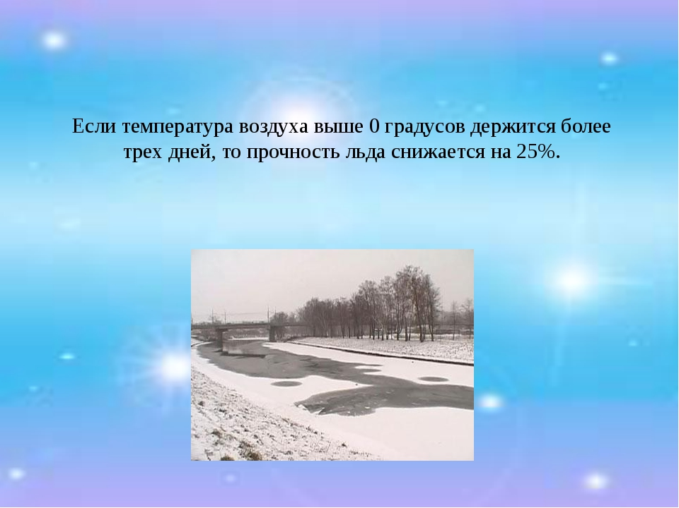

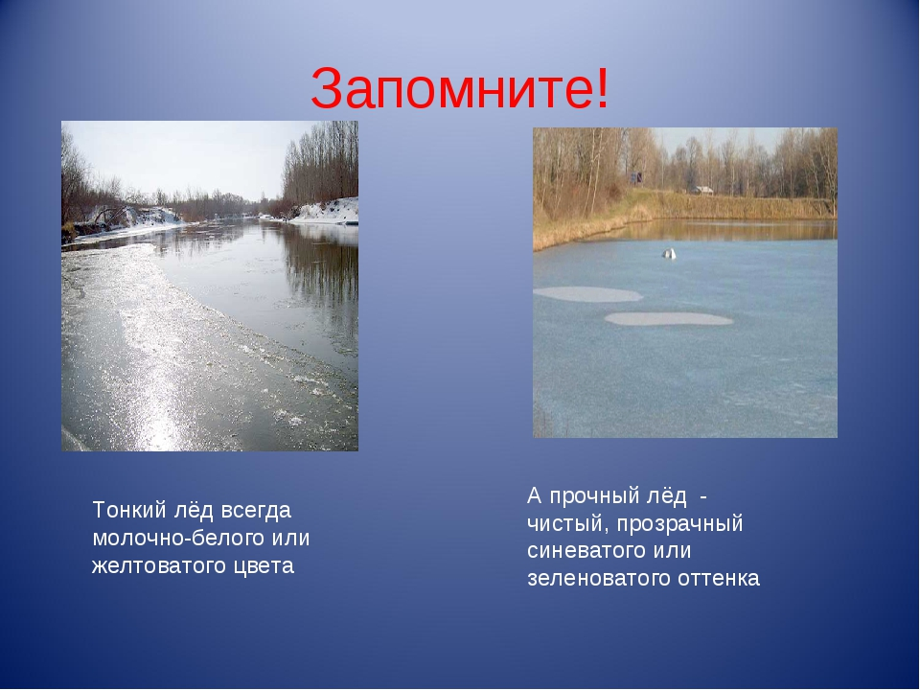

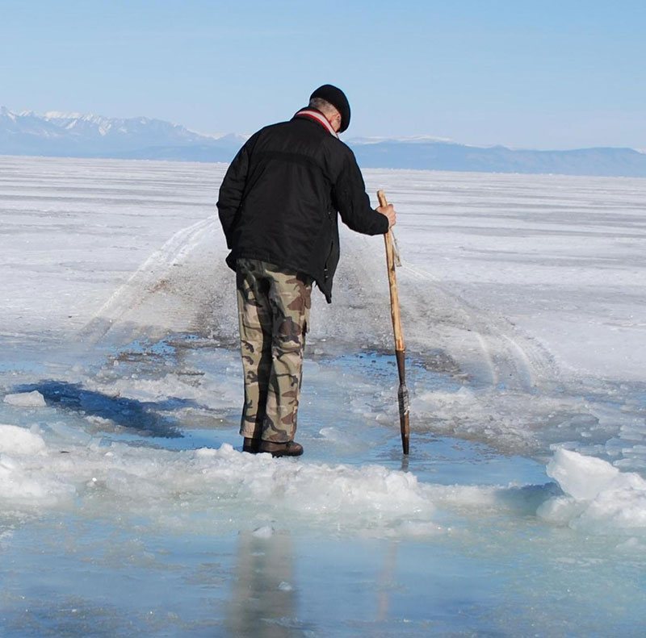

РИСК В ТАКОЙ СИТУАЦИИ НЕ ОПРАВДАН НИЧЕМ!

